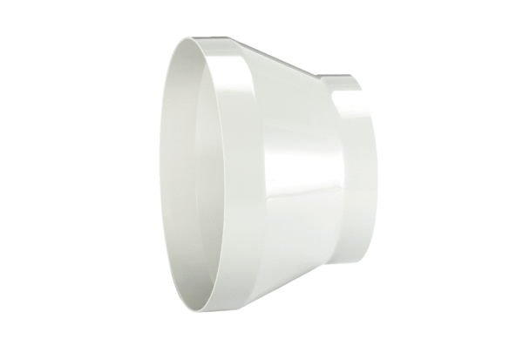Reduktor REM 25/18Jedinica za pakiranje: 1 komAsortiman: C
Broj artikla: 0059.0637Proizvođač: MAICO

